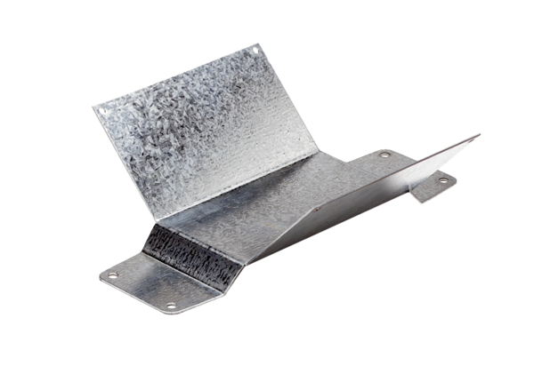Stopa montażowa FUM 28Opakowanie jednostkowe: 1 sztukaAsortyment: C
Numer artykułu: 0036.0006Producent: MAICO

